1

【问题描述】5.1 输入两个整数，输出其中较大的数。要求定义和调用函数int max(int a,int b)，找出并返回a、b中较大的数。

（要求：在主函数中输入两个整数，并输出最大值。调用函数max(a,b)求出最大值，返回最大值）

【输入输出样例1】

-456 100

100

【输入输出样例2】

20 3

20

【样例说明】

输出结束后不需要换行。

2

【问题描述】5.2 生成一张阶乘表，输出1!~5!的值｡要求定义和调用函数fact(n)计算n!，函数类型为double。

【输入输出样例】

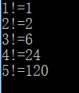

【样例说明】

输出结束后需要换行。

阶乘值输出格式为%.0f。

3

【问题描述】5.3 输入2 个正整数m和n(2≤m，n≤1000)，输出m~n之间的所有水仙花数｡水仙花数是指各位数字的立方和等于其自身的数｡要求定义并调用函数is(number)判断number的各位数字之立方和是否等于其自身。

【输入输出样例】

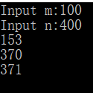

【样例说明】

输出结束后需要换行。

输入提示符中冒号为英文字符，后面无空格。

4

【问题描述】5.4 输入2个正整数m和n(m≥1，n≤10000)，输出m~n之间所有的Fibonacci数，以整数输出。Fibonacci数列(第一项起)：1,1,2,3,5,8,13,21,…。要求定义并调用函数fib(n)，它的功能是返回第n项Fibonacci数。例如，fib(7)的返回值是13。

【输入输出样例1】

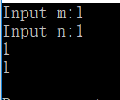

【输入输出样例2】

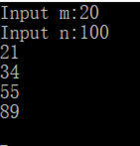

【样例说明】

输出结束后需要换行。

输入提示符中冒号为英文字符，后面无空格。

5

【问题描述】5.5 输入2个正整数a和n（n>=1），求a +aa +aaa +aa…a(n 个a)之和。要求定义并调用函数fn(a,n)，它的功能是返回aa…a(n 个a) 。例如，fn(2,3)的返回值是246。

【输入输出样例】



【样例说明】

输出结束后不需要换行。

输入提示符中冒号为英文字符，后面无空格。

6

【问题描述】5.6 读入一个整数，统计并输出该数中2的个数。要求定义并调用函数countdigit(number,digit)，它的功能是统计整数number中数字digit的个数。

例如，countdigit(10090,0)的返回值是3。

【输入输出样例】



【样例说明】

输出结束后不需要换行。

输入提示符中冒号为英文字符，后面无空格。

7

【问题描述】5.7 从键盘上输入整数n（设2≤n≤9）按示例格式输出一个由数字组成的三角形图案。函数定义格式void szt(int n)。要求在主函数中输入整数n的值。在子函数中输出数字三角形图案。

【输入输出样例】

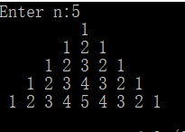

【样例说明】

输出结束后需要换行。

输入提示符中冒号为英文字符，后面无空格。

数值输出格式为%2d。

8

【问题描述】5.8 输入日期（年､月､日），输出它是该年的第几天。

要求：主函数中完成输入和输出。定义子函数格式：int day_of_year(int,int,int)，子函数返回值为该年的第几天。

【输入输出样例1】



【输入输出样例2】



【样例说明】

输出结束后不需要换行。

输入提示符中冒号为英文字符，后面无空格。